Sanierung + Verbreiterung Aegertenstrasse,
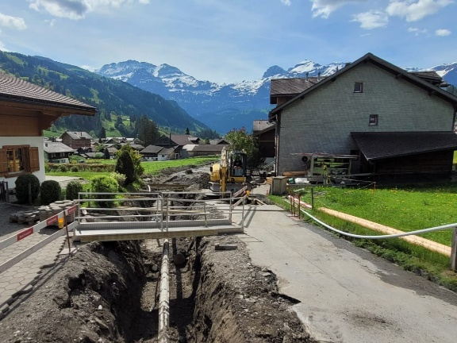
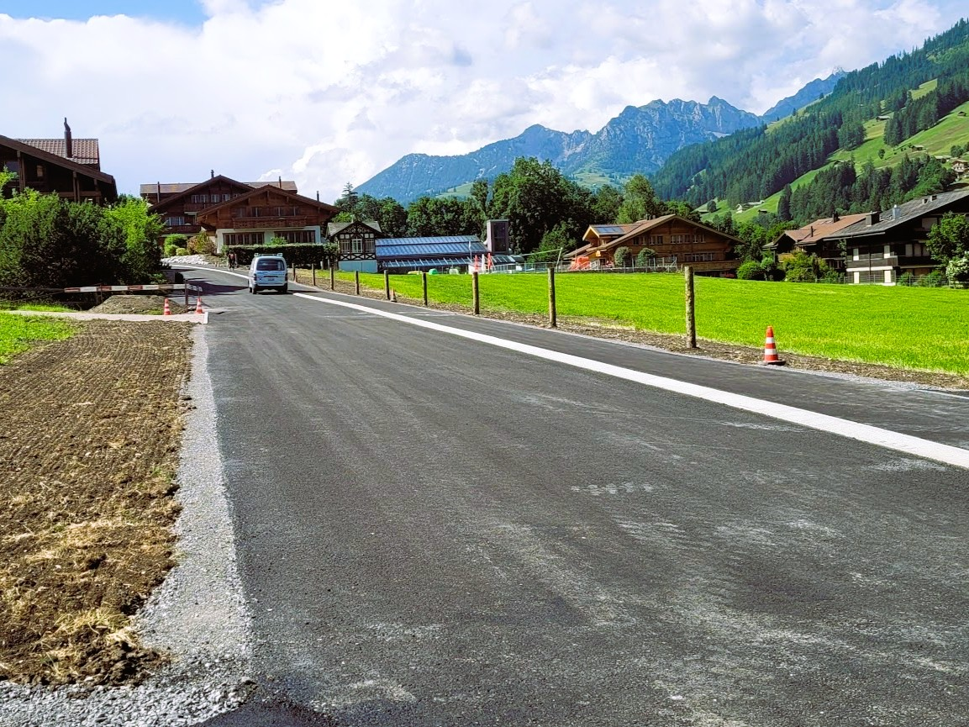
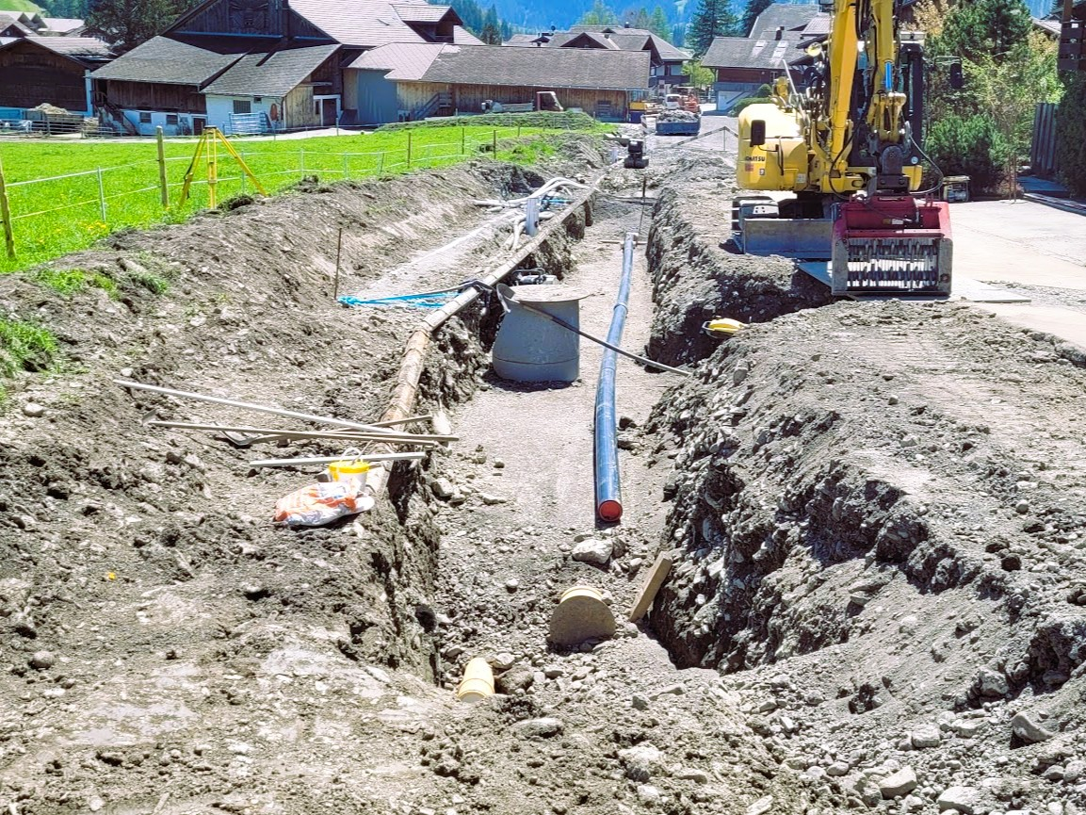
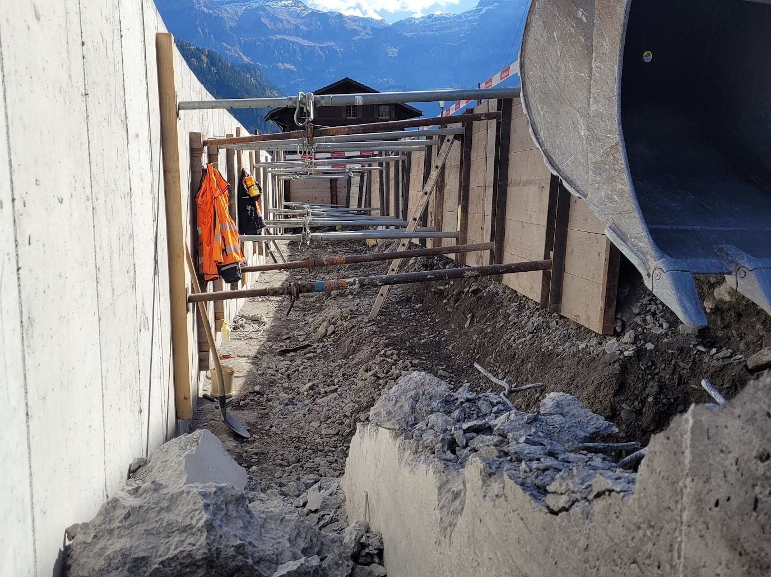
Lenk

Bauherrschaft
Einwohnergemeinde Lenk, 3775 Lenk

Projektverfasser
Steiger Ingenieure + Planer AG, 3775 Lenk

Baustellenorganisation
Projektleiter Bruno Kohler
Patrik Frautschi
Polier Adrian Zbären

Projektbeschreibung

Ausführung
2022

Sparte(n)
Strassenbau

Besonderheiten
- Fundationsschichtersatz 1'760 m³
- Planie 3'000 m²
- Randabschluss 360 m
- Maschineller Belagseinbau Tragschicht 560 t
- Maschineller Belagseinbau Deckschicht 260 t
- Leitungsbau Grabenlänge 360 m

Auftragssumme
CHF 760’000

